Развитие мелкой моторики в домашних условиях

Достоинством приведенных ниже игр на развитие мелкой моторики у детей является то, что для их проведения не требуются какие-то специальные игрушки, пособия и т. п. В играх используются подручные материалы, которые есть в любом доме: прищепки, пуговицы, бусинки, крупа и т. д. Задания по развитию мелкой моторики могут быть включены в такие домашние дела, как перемотка ниток; завязывание и развязывание узелков; уход за срезанными и живыми цветами; водные процедуры, переливание воды. Можно предложить помыть посуду, предоставив в распоряжение ребенка пластиковые предметы, или постирать белье (объясните и покажите предварительно все процессы: смачивание, намыливание, перетирание, полоскание, отжимание); собирание разрезных картинок; разбор круп и так далее.
Все зависит от родителей и их фантазии.
Работа с крупой
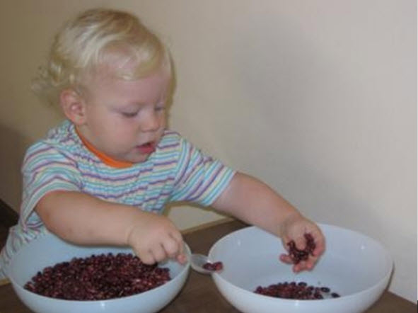
Оборудование: Поднос, любая мелкая крупа
Содержание: Возьмите яркий поднос. Тонким равномерным слоем рассыпьте по подносу любую мелкую крупу. Проведите пальчиком ребенка по крупе. Получится яркая контрастная линия. Позвольте малышу самому нарисовать несколько хаотических линий. Затем попробуйте вместе нарисовать какие-нибудь предметы (забор, дождик, волны), буквы и т. д.

Работа с пуговицами
Оборудование: Пуговицы разного цвета и размера
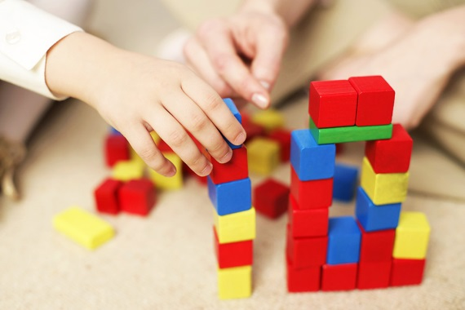
Содержание: Сначала выложите рисунок сами, затем попросите малыша сделать то же самостоятельно. После того, как ребенок научится выполнять задание без вашей помощи, предложите ему придумывать свои варианты рисунков. Из пуговичной мозаики можно выложить неваляшку, бабочку, снеговика, мячики, бусы и т. д.

Работа с кубиками

Оборудование: Кубики.
Содержание: Перед ребенком выставлено несколько кубиков одинакового размера. Ребенок должен после объяснения и показа самостоятельно поставить кубики один на другой, чтобы получилась башенка, затем поезд, стульчик, домик.
"Дорожка" - выкладывание в ряд несколько кубиков.
"Заборчик" - выкладывание на ребро нескольких кубиков.
"Скамеечка" - строится из двух кубиков и поперечной планки сверху.
"Столик" - поперечная планка накладывается на один кубик.
"Ворота" - кубики ставятся перпендикулярно к планке. Используя строительный материал, можно предложить построить также кроватку, диван и т. д.

Работа с корзиной и шариками
Содержание: На столе стоит корзина, а с обеих сторон от нее кладут несколько шариков. Взрослый берет один шарик, который находится с правой стороны от ребенка, и бросает его в корзину, а потом предлагает ребенку сделать так же. Шарики забрасывают попеременно правой и левой рукой.
Работа со шнуровкой
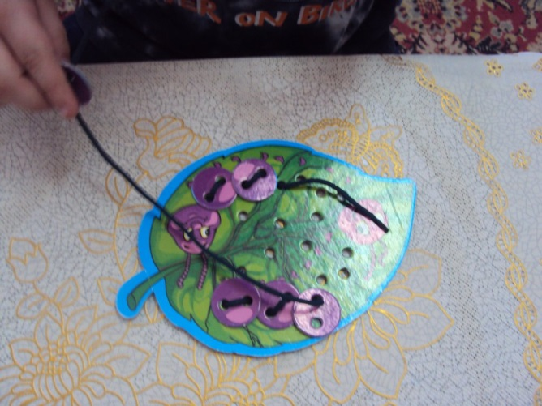
Оборудование: Шнуры различных текстур, нитки, специальные карточки.
Содержание: В карточке в определенной последовательности делают отверстия и просят ребенка:
протянуть шерстяную нитку последовательно через все отверстия;
протянуть шерстяную нитку, пропуская одну дырочку;
выполнить обычную шнуровку, как в ботиночке.
Выполнению этих заданий предшествует показ и объяснение. В дальнейшем ребенку можно предложить выполнить различные узоры, соблюдая при этом принцип постоянного усложнения задания. Шнуровке удобнее обучать, используя два листа плотного картона с двумя рядами дырочек; ребенку дают ботиночный шнурок с металлическими наконечниками и показывают, как шнуровать. Картон должен быть укреплен так, чтобы было удобно манипулировать шнурком. Проткните шилом или гвоздем дырки в толстом картоне. Эти дырки должны располагаться в каком-либо порядке и представлять собой геометрическую фигуру, рисунок или узор. Пусть ребенок самостоятельно вышьет этот узор с помощью большой "цыганской" иглы и толстой яркой нитки.
Работа с пульверизатором
Оборудование: Пульверизатор, ватка.
Содержание: Легко нажимать тремя пальцами на грушу пульверизатора, направлять при этом получаемую струю воздуха на ватку так, чтобы она плавно двигалась по столу. Можно организовать игру в футбол. Для этого поставьте ворота с обеих сторон, возьмите ватку и два пульверизатора и загоняйте ватку в ворота соперника.

Работа с карандашом
Содержание:
Плавно вращать карандаш большим и указательным пальцами левой и правой руки.
Перебор карандаша всеми пальцами левой и правой руки.
Вращение карандаша ладонями обеих рук.
Зажимание карандаша между двумя пальцами обеих рук (указательным и средним, средним и безымянным и т. д.).
Работа с клавишами
Оборудование: настольный звонок (или предмет его заменяющий - музыкальная игрушка, клавиатура).
Содержание: Перед ребенком ставится настольный звонок. Взрослый показывает ребенку, что кнопку звонка можно нажать любым пальцем. Взрослый просит ребенка нажать на звонок поочередно всеми пальцами руки. Работа может проводиться с различными клавишными игрушками. Можно нажимать кнопки всеми пальцами по очереди, можно перебирать клавиши (одну клавишу одним пальцем). Для детей старшего возраста можно пронумеровать клавиши или разместить на них буквы алфавита и совмещать развитие мелкой моторики с обучением грамоте и счету.

Работа с мозаикой
Оборудование: мозаика различных видов, образец.
Содержание: Вставить пластинку в любое отверстие мозаики.
Выложить несколько столбиков из пластинок одного цвета. Дается образец, который не убирается.
Выложить простой рисунок из пластинок мозаики, имея перед глазами образец (одноцветный).
Составить свой рисунок, основываясь на прошлом опыте.
Работа с бусами

Отлично развивает руку разнообразное нанизывание. Нанизывать можно все что нанизывается: пуговицы, бусы, рожки и макароны, сушки и т. п. Можно составлять бусы из картонных кружочков, квадратиков, сердечек, листьев деревьев, в том числе сухих, ягод рябины.
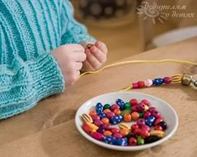
Используемые материалы: бусы различной текстуры, леска, нитки, пуговицы, макароны, сушки, шнурки и другие материалы (зависит от фантазии).
Содержание: Взрослый раскладывает на столе бусинки разного размера, но одного цвета (или одного размера, но разных цветов, или разных размеров и разных цветов). Предлагается самостоятельно сделать бусы, в которых чередуются большие и маленькие бусинки, или красные и синие, или круглые и квадратные и т. п. При выполнении этого задания важно, чтобы ребенок не только правильно продевал нитку в отверстия бусинок, но и соблюдал определенную последовательность нанизывания бусинок.
Можно предложить ребенку самому придумать материал для нанизывания и узор.
Работа с бумагой и ножницами
Изготовление поделок из бумаги также является одним из средств развития мелкой мускулатуры кистей рук. Эта работа увлекает дошкольников, способствует развитию воображения, конструктивного мышления. Работа с бумагой заканчивается определенным результатом, но, чтобы его достичь, нужно овладеть необходимыми навыками, проявить волю, терпение. Важно, чтобы дети испытывали радость от самостоятельно выполненной работы, почувствовали веру в свои силы и возможности. Этому должны способствовать и подобранные в соответствии с возрастом задания, и поощрения взрослых. Из бумаги и картона можно изготовить игрушки для игр с водой и ветром, елочные украшения, атрибуты для сюжетно-ролевых игр, игр-драматизаций, игрушки-забавы, подарки и сувениры.
Оборудование: Бумага различных цветов, картон, клей, кисть, ножницы, журналы, картинки, газеты, фольга.
Сделай бусы. Дети разрезают прямоугольные листы бумаги на треугольники, каждый из них скручивается в виде бусины, конец ее закрепляется при помощи клея. Готовые бусины нанизываются на нитку. Вся работа по изготовлению бус требует сенсорно-двигательной координации, аккуратности, настойчивости, т. е. качеств, необходимых при обучении письму.
Оригами.
Оригами - древнее искусство создания разного рода фигур из бумаги. В настоящее время приобретает всё большую популярность среди педагогов и психологов. И это не случайно. Развивающий потенциал оригами очень высок. Тематика оригами очень разнообразна, идет от простого к сложному. Для успешного обучения изготовления игрушек оригами с детьми в игровой форме нужно выучить обозначения заготовок (базовые формы) и условные обозначения (сейчас продается множество книг по технике оригами).
Аппликации.
Необходимо постоянно выполнять следующие упражнения: симметричное вырезание, вырезание ножницами фигурок из открыток. Из вырезанных фигурок дети могут составлять композиции - аппликации. Если ребенок еще мал, и вы опасаетесь дать ему ножницы, пусть рвет руками картинки из журнала или газеты - как получится; а вы будете наклеивать вырванные кусочки на чистый листок, придавая им какую-либо форму. Может получиться осмысленный коллаж.
Можно учить вырезать ножницами, главное чтоб они были безопасными, с закругленными концами. Для начала удобней вырезать геометрические формы и фигурки из цветных журналов, и клеящим карандашом, закреплять их на листе.
Игра на вырезание узоров из сложенных листочков бумаги имеет замечательное свойство: как бы коряво ни вырезал ребенок, все равно получится узор, отдаленно напоминающий снежинку или звездочку.
Рукоделие
Особую роль в подготовке руки к письму играет рукоделие: вышивка, шитье, вязание.
Оборудование: Лоскутки, ткани разных текстур, нитки, иголки большие (цыганские), пуговицы, наперсток.
Содержание: Первый шов, который осваивают дети, это шов "вперед иголку". Стараются, чтобы стежки были одинаковыми, образовывали ровную контурную линию. Освоив этот шов, дети переходят к швам "за иголку" и "строчке". В шве "строчка" стежки сходятся плотно один к другому. Иголка вкалывается там, где она была вынута в предыдущем стежке. На лицевой стороне получается одна сплошная строчка, а на изнаночной - двойная линия.
Освоив швы, дети могут осваивать шитье. Координация и точность движений развивается у ребенка в процессе пришивания пуговиц. Затем дети осваивают шов "через край". Этим швом они могут сначала обшивать кусочек картона (открытку). Вначале взрослый может наколоть ряд отверстий по контуру, чтобы дети освоили способ действия с иглой, затем шов выполняется самостоятельно. После этого задания усложняются. Взрослый может предложить сшить вырезанные по выкройкам заготовки, а затем самим придумать, вырезать и сшить наряд для куклы или новогодний костюм. Все виды швов дети сначала проделывают в воздухе, т. е. имитируют соответствующее действие руки, а затем действуют и иголкой с ниткой. Детям поначалу трудно бывает научиться завязывать узелок на нитке. Обучают их этому с помощью подводящих движений: скатывание бус из бумаги, запуск маленьких игрушек волчков с помощью пальцев. Запуск волчка требует характерных скатывающих движений пальцами, близких к созданию узелка на нитке.
Штриховка
Оборудование: Готовые раскраски, краски, карандаши, восковые мелки или пастель, фломастеры и иные материалы. Необходимо также иметь кисти разных размеров, губки для закрашивания больших пространств и т. д.
Штриховка, как один из самых легких видов деятельности, вводится в значительной мере и для усвоения детьми необходимых для письма гигиенических правил. Вместе с тем она продолжает оставаться средством развития согласованных действий зрительного и двигательного анализаторов и укрепления двигательного аппарата пишущей руки. Раскрашивание рисунков предполагает четыре вида штриховки, которые обеспечивают постепенность в развитии и укреплении мелкой мускулатуры кисти руки, в отработке координации движения.
Содержание:
· раскрашивание короткими частыми штрихами;
· раскрашивание мелкими штрихами с возвратом;
· центрическая штриховка (круговая штриховка от центра рисунка);
· штриховка длинными параллельными отрезками.
При выполнении штриховки необходимо соблюдать правила: не выходить за контуры фигуры, соблюдать параллельность линий и расстояние между ними (0,3 - 0,5 см). Штриховать рекомендуется вначале короткими и частыми штрихами, затем ввести центрическую штриховку, и только на последнем этапе возможна штриховка длинными параллельными отрезками. При первых попытках штриховки рука быстро утомляется, дети сильно нажимают на карандаш, нет координации пальцев, но работа сама по себе увлекательна и ребенок возвращается к ней сам. По рисункам можно проследить совершенствование мускульного аппарата. Для штриховки можно использовать простой и цветной карандаши, фломастеры и цветные ручки. Для развития точности и уверенности движения руки используются игры, в которых детям необходимо проводить параллельные линии в определенном направлении.
· Игра "От дома к дому". Задача ребенка - точными прямыми линиями соединить между собой домики одного цвета и формы. Ребенок вначале проводит линию просто пальцем, выбирая направление, затем уже фломастером. Проводя линии, дети сопровождают действия словами "От домика к домику".
· Игра "Всевозможные лабиринты". Ребенку рисуют различные лабиринты. Пусть "пройдет" по ним карандашом. Чтобы занятие не наскучило, лучше всего объяснить, что это за лабиринт, куда он ведет, и кто по нему должен пройти. ("Этот лабиринт - в замке Снежной Королевы, он изо льда. Герда должна пройти по нему, не касаясь стенок, иначе она замерзнет".)
Рисование
В процессе рисования у детей развиваются не только общие представления, творчество, углубляется эмоциональное отношение к действительности, но формируются элементарные графические умения, столь необходимые для развития ручной ловкости, освоения письма. Рисуя, дети учатся правильно обращаться с графическим материалом и осваивают различную изобразительную технику, у них развивается мелкая мускулатура руки. Рисовать можно черными и цветными карандашами, фломастером, мелом, акварельными красками, гуашью. Безусловно, рисование способствует развитию мелких мышц руки, укрепляет ее. Но надо помнить, что при обучении рисованию и письму специфичны положения руки, карандаша, тетради (листа бумаги), приемов проведения линий.
Оборудование: Краски, карандаши, восковые мелки или пастель, фломастеры и иные материалы. Бумага для рисования должна быть разных форматов и оттенков. Необходимо также иметь кисти разных размеров, губки для закрашивания больших пространств и т. д.
Содержание: Для начала хорошо использовать:
· обводку плоских фигур. Обводить можно все: дно стакана, перевернутое блюдце, собственную ладонь, плоскую игрушку и т. д. Особенно подходят для этой цели формочки для приготовления печений или кексов;
· рисование по опорным точкам;
· дорисовывание второй половины рисунка;
· рисунок по образцу, не отрывая руки от бумаги.
Хорошо развивает моторную ловкость рисование орнаментов на листах в клетку (графические упражнения) сначала простым карандашом, затем цветными. Выполнять такие упражнения можно с 5 - 6 лет. Дети с интересом занимаются подобным рисованием. Когда рука ребенка немного окрепнет, то рисунки в его исполнении становятся опрятнее и красивее. Не нужно заставлять ребенка рисовать орнаменты. Постарайтесь заинтересовать его этим занятием. Обязательно нужно показать сначала, как это делается. Графические упражнения не являются главным компонентом изобразительной деятельности пяти - шестилетних детей и поэтому не должны в ней преобладать. Графические листы для упражнений могут быть подготовлены самими родителями. Также можно использовать различные нетрадиционные техники.
Монотипия: на лист бумаги наносят краску разных цветов. Затем на лист накладывается другой лист, и отпечаткам придают определенную форму с помощью кисти, карандаша, фломастера.
Набрызг: кисть опускают в краску, а затем разбрызгивают краску на лист бумаги с помощью пальцев или карандаша. Таким образом, можно создавать фон рисунка.
Кляксография: на лист бумаги наносятся краски в любом порядке. После нанесения рисунку карандашом или фломастером предают какое-либо очертание, создают образ.
Тампонирование: нанесение красок на бумагу с помощью ватных тампонов или губок. Подходит для создания фона.
Печать от руки: если ребенок крайне неохотно рисует кистью, предложите ему порисовать пальцами. Можно рисовать одним, двумя, а можно сразу всеми пальцами одновременно: каждый пальчик опускается в краску определенного цвета, а потом по очереди ставится на бумагу. Так получается салют или бусы и т. д. Лучше всего рисунок закончить фломастерами или карандашами. Руку можно раскрашивать кистью, а потом делать отпечатки на бумаге.
Для маленьких детей хорошо использовать специальные "съедобные краски" (продаются в магазинах). Такие краски можно придумать и самому: варенье, джем, горчица, кетчуп, взбитые сливки и т. д. могут украсить ваш рисунок или блюдо.
Лепка из пластилина или соленого теста
Используемые материалы: глина, пластилин, специальное тесто для лепки, нитки, пластмассовый нож, доски для пластилина и т. д.
Содержание: Можно делать единичные детали или сразу несколько и объединять их в композиции. Вы можете лепить мелкие детали сами, а малыш может собирать готовую композицию.
Лепим колбаски, колечки, шарики; режем пластилиновую колбаску пластмассовым ножом на множество мелких кусочков, а потом слепляем кусочки снова. Из каждого маленького кусочка делаем лепешку или монетку. (Можно надавить на лепешку настоящей монеткой или плоской игрушкой, чтобы получить отпечаток.) Оклеиваем полученными лепешками баночки, веточки, и. т.д. Интересным для ребенка будет лепка из соленого теста. Вот рецепт: мука, соль, вода. Мука и соль берется в одинаковом количестве, а воды на треть меньше (например, на стакан муки стакан соли, 2/3 стакана воды, ст. ложка масла). Перемешать и замесить. Если лепится плохо, добавить воды. Тесто может долго храниться в холодильнике в целлофановом пакете. Чтобы вылепленные фигурки стали твердыми, запекайте их в духовке, чем дольше, тем лучше. Затвердевшие фигурки можно будет раскрасить красками. Всякий раз, когда вы готовите настоящее тесто, давайте кусочек полепить ребенку.
Выкладывание из пластилина заданного рисунка шариками, колбасками на фанере или листе картона.
Оклеивание пластилином стеклянной бутылки и придание ей формы вазы, чайника и т. д.
Лепка геометрических фигур, цифр, букв.
"Волшебный куб"
Оборудование: "волшебный куб" - их сейчас продается великое множество с различной тематикой (геометрические фигуры, животные, цветы, цифры и т. п.). Можете изготовить самим такой куб. Возьмите коробку в форме куба из плотного картона. Подберите фигурки по выбранной тематике (например, геометрические) примерно одного размера и сделайте соответствующие отверстия в коробке. Все можно раскрасить в разные цвета. На первом этапе покажите ребенку, что каждая фигурка попадает только в одно отверстие, а в другое - нет. Затем совместно попытайтесь разложить фигурки. И только потом предоставьте ребенку самому попробовать. И если не получится, попробуйте сначала.
Игры на базе конструктора ЛЕГО (или любого другого конструктора)
Игра на базе конструктора способствует развитию мелкой моторики, представлений о цвете и форме и ориентировки в пространстве.
Мы можем отметить некоторые преимущества использования конструктора.
Во-первых, с поделками из конструктора ребенок может играть, ощупывать их, не рискуя испортить, тогда как рисунки, аппликации или фигурки из пластилина не могут быть пригодны для организации игры.
Во-вторых, при использовании конструктора у ребенка получаются красочные и привлекательные поделки вне зависимости от имеющихся у него навыков. Ребенок уже испытывает чувство успеха.
В-третьих, поскольку конструктор можно расположить не только на столе, но и на полу, на ковре, ребенку во время занятия нет необходимости сохранять статичную сидячую позу, что особенно важно для соматически ослабленных детей.
И, наконец, конструктор безопасен. У ребенка руки остаются чистыми, а убрать поделки можно легко и быстро.
Разными фирмами предлагается широкий выбор наборов: "Дом", "Аэропорт", "Зоопарк", "Семья" и другие. Их можно использовать для развития словарного запаса малыша. Например, при использовании набора "Аэропорт" можно знакомить детей с видами воздушного транспорта и устройством аэропорта и одновременно отрабатывать коммуникативные навыки и речевые приемы, создавая игру-драматизацию, где дети играют определенные роли, используя специальных кукол из наборов.
Игры с руками
· "Прижми большак"
Содержание: Играют двое. Правые руки играющих сцеплены, большие пальцы подняты вверх. По сигналу большой палец каждого соперника начинает "охотиться" за большим пальцем другого, стараясь прижать его сверху. Вариант игры: сцепляются и правые, и левые руки соперников. Одновременно "охотятся" и правые, и левые большие пальцы.
"Ласточка, ласточка, перепелочка"
Правая ладонь ребенка ложится на левую ладонь взрослого. Тихо, ласково и медленно вы произносите "ласточка", одновременно пальцами правой руки проводя по большому пальцу ребенка от основания до кончика; затем с тем же словом поглаживаете другой палец ребенка. Перебрав несколько пальцев ребенка, таким образом, не меняя интонации, произносите одновременно с поглаживанием: "перепелочка". Задача ребенка - быть бдительным и как можно быстрее отдернуть руку, так как на последнем слоге этого слова взрослый схватит его за кончик пальца и начнет трясти, приговаривая: "Поймал, поймал!". После того, как перепелка "была поймана" или "улетела", игра продолжается с другой рукой ребенка. Освоив игру, ребенок сам часто предлагает перемену ролей и с удовольствием ловит "перепелку" - ваш палец.
"Летели дракончики"
Играют двое. Стоя лицом к лицу, вытягивают вперед руки так, чтобы одна из ладоней каждого оказалась между двумя ладонями партнера. Играющие по очереди произносят по слову стиха, в такт каждому слову хлопая по ладони партнера: Летели дракончики ,ели пончики.
Сколько пончиков съели дракончики ?
Тот, на кого выпала очередь отвечать, вместе с хлопком называет любое число, например, три. Партнер начинает отсчет: "Один!" (хлопок) - "Два!" (ответный хлопок) - "Три!". При назывании последнего числа тот, чья рука на данный момент оказалась "под ударом", должен как можно быстрее убрать ее, чтобы хлопок не достиг цели.

